МУНИЦИПАЛЬНОЕ БЮДЖЕТНОЕ ДОШКОЛЬНОЕ ОБРАЗОВАТЕЛЬНОЕ УЧРЕЖДЕНИЕ ДЕТСКИЙ САД №13 «ЧЕБУРАШКА»

**КОНСУЛЬТАЦИЯ ДЛЯ РОДИТЕЛЕЙ.**

**ТЕМА:**

**«ЕСЛИ ПРАЗДНИКОВ НЕ ХВАТАЕТ,**

**ИХ СЛЕДУЕТ ВЫДУМАТЬ»**

Подготовила

Музыкальный руководитель:

Багаутдинова Н.Р.

г.Нефтеюганск

**КОНСУЛЬТАЦИЯ ДЛЯ РОДИТЕЛЕЙ**  
  
 ЕСЛИ ПРАЗДНИКОВ НЕ ХВАТАЕТ, ИХ СЛЕДУЕТ ВЫДУМАТЬ.

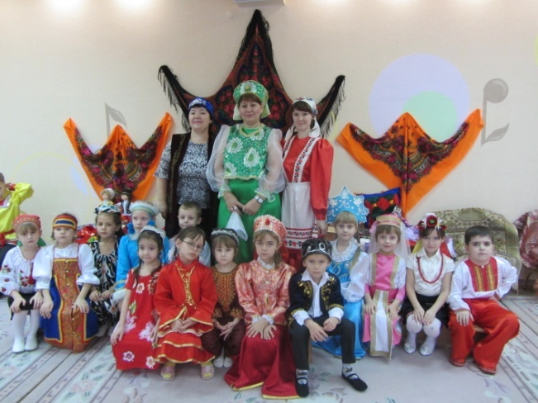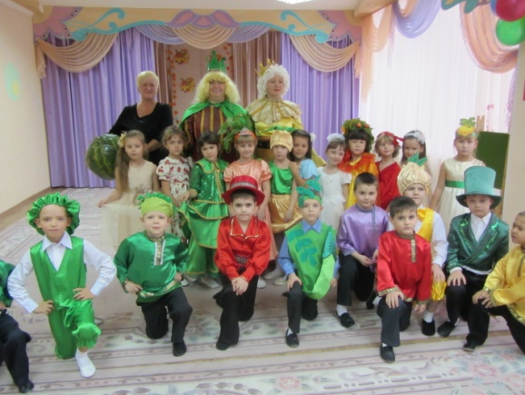Праздник – это «день торжества, установленный в честь или в память кого-чего-нибудь…, день, особо отмечаемый обычаем…, день радости и торжества по поводу чего-нибудь…, день игр, развлечений…»  
Зачем детскому саду праздник? Что тут говорить, и так ясно – для радости, веселья, тайны. Без праздника детская жизнь немыслима.  
«Если праздников не хватает, их следует выдумать» - говорят японцы. Праздники важны для взрослых, но ещё более необходимы детям. И не только потому, что детская жизнь полна глубоких переживаний, и ребёнок остро нуждается в атмосфере всеобщей радости, веселья, игры. Праздник – это прекрасная возможность проникновения в мир познания и усвоения основных целостных знаний о жизни. Праздники являются школой чувств ребёнка, где он обучается восторгу, удивлению.   
Чем больше такого радостного опыта в детстве, тем больше будет «запас радости», готовность к празднованию, умение создать праздник, несмотря на любые заботы и трудности «взрослой жизни». А как часто этого не хватает нам, вечно занятым взрослым.  
Кто-то из детских писателей сказал, что у каждого ребёнка в глубине души спрятаны серебряные колокольчики, которые надо отыскать, затронуть, чтоб они зазвенели добрым и весёлым звоном, чтобы мир ребёнка стал светлым и радостным. Путь к этим колокольчикам отмечен чисто детскими вехами, а ниточка-верёвочка,

которая заставляет их звенеть, - это увлекательные досуги, праздники, игры-шутки, игры-минутки.  
Праздник в детском саду – это окно в волнующий мир музыки, поэзии, увлекательных игр и затей. Вокруг проблемы детских праздников идёт много споров. Хотелось бы чтобы праздник превратился в неожиданность, не специально подготовленную сценарную постановку, а просто в состояние души, которым взрослые могут поделиться с детьми. Главный результат неожиданных праздников – это хорошее настроение, совместная радость, удовольствие от общения с детьми, музыкой. Вот несколько примеров неожиданных праздников:  
- День сюрпризов;   
- День проказ и приключений;  
- Праздник мороженого;  
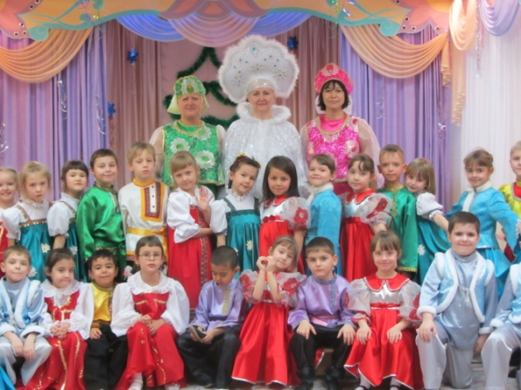- Праздник воздушных шаров;  
- Праздник бабушкиных пирогов;  
- Праздник старых фотографий;  
- Праздник первой сосульки;  
- Праздник цветущей вишенки;  
- Праздник старых игрушек;  
- День рождения берёзки.   
Очень хорошо проходят праздники «День фантика»,«День бантика», «День рождения детского сада», «День моей семьи».  
Праздники, которые проводятся вместе с родителями, могут быть разными по содержанию и необычны по форме. Они позволяют родителям по-новому взглянуть на мир ребёнка, понять труд педагога, испытать чувство радости, удивления, счастья от общения со своими детьми, друг с другом. Праздников 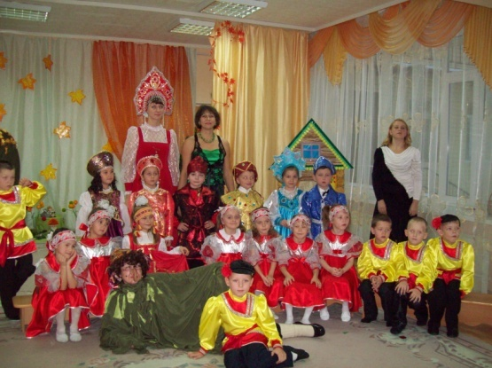много, они разные, но их объединяет радость подлинного веселья, необычности ситуации. И взрослые, и дети живут в ожидании такого праздника, полного смеха, сюрпризов, нарядов  
Дети и взрослые вместе готовятся к празднику. Это усиливает взаиморасположение, способствующее созданию особой атмосферы общего дела и духовного единения. Благодаря празднику душа не застаивается в обыденности жизни.  
Праздник – важное и большое дело, всегда коллективное и всегда творческое. Праздник – своеобразная форма духовного обогащения ребёнка. Без праздников невозможно представить себе счастливого ребёнка. Делу время… и потехе время.